[当 PubPeer 决定用 1000 美元鼓励评论：一场关于科学平台走向的大讨论](https://mp.weixin.qq.com/s?__biz=MzIxMDEwNDU1OA==&mid=2647881999&idx=7&sn=d153775a43638919aba21093421081b6&chksm=8e4f0c29af63e10107eb4d6feb635e422b29a9b51ccfc9814b98662913a402ef10539266c2a9&scene=126&sessionid=1742141879)

原创  sleuth[Pubpeer](javascript:void(0);)2025-03-12 08:58:41新加坡

 **提示**：**欢迎点击上方「Pubpeer」↑关注我们！**

编者按

**最新、最快、最真实的科研匿名评价论文报道；关注高校院所科研生态，欢迎提供新闻线索。联系邮箱：Pubpeer@qq.com**



2024 年 12 月，科学交流平台 PubPeer 公布了一项新计划，旨在鼓励用户积极分享有价值的见解，推动科学评估体系的完善。PubPeer 方面表示，将每月为那些在科学讨论中做出重大、原创贡献的精选评论提供 1000 美元的奖励。PubPeer 自成立以来，始终致力于打破以期刊名称来评判科学质量的不合理现状，期望构建一个由科学家自主主导的强大且独立的研究评估体系，从而降低出版指标对科学研究的不当影响。目前，该平台已成为解决大众对科学出版物诚信问题质疑的关键平台。

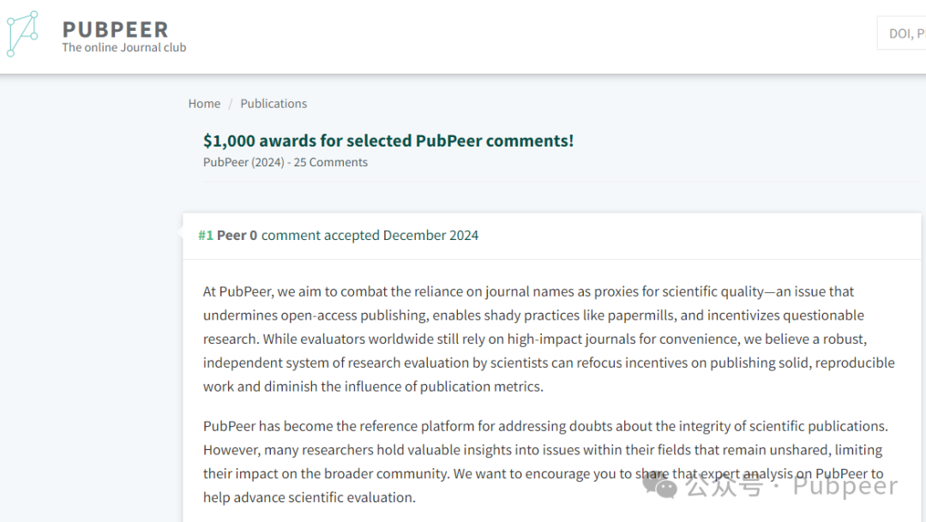

这一奖励计划一经推出，便引发了众多网友的热烈讨论。René Aquarius 等不少网友表达了担忧，他们觉得金钱激励可能会吸引一些不良行为者，导致评论质量下降，进而破坏平台的价值。他们建议 PubPeer 将资金用于改进搜索功能和提升平台的稳定性。Fran?ois - Xavier Coudert 则指出，该计划可能会产生新的不透明指标，而且评选和奖励过程缺乏足够的透明度，因此应当探索其他能够鼓励深度贡献的有效方式，比如设立一个透明的评审委员会。此外，还有网友担心，这一举措可能会使指出问题的评论者面临法律风险，比如被指责为了获取利益而发布错误结论。

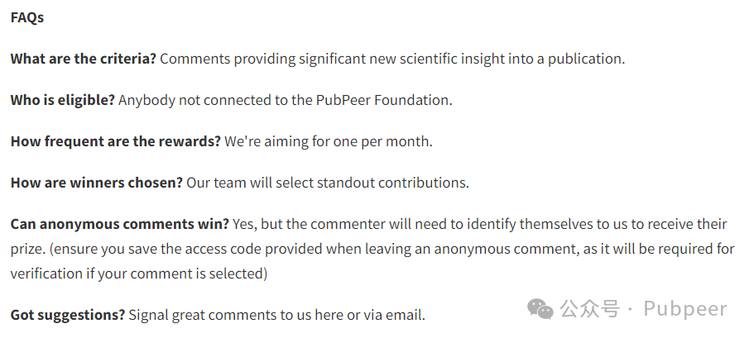

面对网友们的质疑，PubPeer 团队回应称，这只是一次实验性的举措，如果最终效果不理想，将会停止该计划。他们还强调，获奖的评论将有机会在平台首页显著展示，以此来引导评论的方向。同时，团队表示目前并不认为法律案件会因为这一次性的奖金而受到重大影响。

目前，网友们对于 PubPeer 的这一尝试看法各不相同。一部分人担心这会给平台带来负面影响，破坏平台原有的纯粹性；而另一部分人则期待这一举措能够为平台带来新的活力，吸引更多高质量的科学讨论。这场讨论仍在持续，PubPeer 未来也将依据实际情况对该奖励计划进行相应的调整。

https://pubpeer.com/publications/pubpeer-comments-awards#25

来源：公众号pubpeer原创，文章涉及作者姓名都为音译名字；转载贴子请注明出处，若没注明pubpeer公众号出处，构成侵权。





声明：转载此文是出于传递更多信息之目的。若有来源标注错误或侵犯了您的合法权益，请作者持权属证明与本网联系，我们将及时更正、删除，谢谢

**Pubpeer，专注科研工作者。关注请长按上方二维码。投稿、合作、转载授权事宜请联系本号，回复2025，微信ID：BikElisabeth  或邮箱：Pubpeer@qq.com**